四川亿信嘉商务信息咨询有限公司诈骗本人96000元人民币
事件经过
微信名小康（183 8422 6090）路线：
一、微信名为小康在7月份添加我微信（图一），告知他本人为农业银行工作人员，咨询我需要贷款不？当时我回绝不需要。
二、8月16日，我微信咨询小康办理贷款事宜，小康告知需要银行征信、收入明细，我于19日将银行征信、收入明细发给小康，小康看后同意贷款，前提是我本人必须到成都办理，（原因为要在农行总部办理后，农行总部才会将贷款下发攀枝花分行）我本人回绝不去成都办理。8月19日下午18:50分，小康来电，告知他们银行可以安排人员来攀枝花办理，前提是需要我本人出路费，我随即同意。
三、8月26日早上，小康微信告知已安排人员到攀枝花给我办理，需要500多块钱的路费，我随即转了600块钱给小康。（图二）。
四、8月26日18:03分，小康来电告知，明天他的同事小唐将来攀枝花帮我办理贷款。
微信名小唐（13982623179）路线：
一、8月27日早上小唐添加我微信，并联系我告知中午到攀枝花，后将见面时间约在攀枝花市五十四鑫茂茶楼见面，所有通话记录见（图三），本人与18:43分到达鑫茂茶楼，在鑫茂茶楼一包间碰面，1：小唐先是告知做抵押贷款，由于我的房子是按揭，不符合抵押贷款条件；2：随后小唐咨询我工资卡是否是建行，可以办理分期通，他会联系攀枝花建行网点后，带我去办理，我同意办理分期通；3：小康告知我他们农行需要签订一份协议，协议内容是帮我办理分期通后需要收取居间履约金（20万为1800元，一年后返回我本人）（图四、图五）。4：我在签订协议后提出疑问：协议的乙方为什么是四川亿信嘉商务信息咨询有限公司？小唐才告知他其实不是银行人员，但是他们跟诸多银行有合作协议，比如跟建行攀枝花分行就有合作关系，他们明早联系建行攀枝花分行工作人员后，我办理分期通更加快捷（图四）。
二、8月28日早上小唐联系我通话记录见（图五），告知已经和攀枝花建行仁和分行联系好，让我和他一起去办理分期通，随即又联系我告知他将要去西昌，让我去建行仁和分行找李主任自行去办理分期通20万。
三、8月28日十点左右，我到达建行仁和分行，告知银行保安需要办理分期通找李主任，随后我找到李主任，告知来意，李主任告诉我没有任何人联系过她，她们银行也不会跟中介有合作关系，并告知我需要我自己在银行终端机上独立办理分期通，随即我本人独立办理分期通。
四、8月28日10:50分见（图五），小唐来电，告知我收到信息卡后千万不要乱动，防止卡被锁，需要联系他处理才行。
- 小唐于9月1日，9月2日多次联系我见（图五），询问我是否收到银行卡，收到后千万不要乱动银行卡，需要他处理，才能将20万提给我，否则银行会进行封卡处理。
- 小唐于9月2日15点左右到达向阳二村敬仁堂药店附近，让我在建行手机APP上激活信息卡，设置密码后，告知我他需要用下我的信用卡和设置的密码，我随即将信息卡和密码给他，他没有经过我的同意在POS机上刷走199000万（见POS机交易记录，图六），我告诉他我不需要提这么多钱，他告知可以一天后还回信用卡就是了，并告诉我这199000明早将提现至我的银行卡。
未知人员路线：
一、我与9月3日接到电话为：18380307227来电（图七），告知我由于我签订的协议，需要扣除居间履约金96000元，只会给我卡上提现103000元，问我有无意见，我当即表示反对，并说明小唐告知的是1800元居间履约金并且这1800元居间履约金还会返还给我，对方让我自行联系小唐。
二、我随即联系小康、小唐，两位人员表示他们不清楚什么情况。
三、我再次联系电话为：18380307227人员，对方表示协议就是这样的，具有严格法律效应。
四、我再次多次联系小唐（图七），小唐告知他只管业务，其余的事情不归他们管。
五、9月3日下午14:02接到电话：18682658952来电（图八），告知他是四川亿信嘉商务信息咨询有限公司总经理，他们按照法律法规扣除我96000元，是符合规定的，同时告知我这96000元会在后期返回给我，但未说具体时间，并明确表示他们是要用这笔钱去放贷。如果我想违约，需到银行还清这20万贷款后，并给他们缴纳6000元现金后才能返回我96000元。
六、9月3日下午，有一笔103000元进账我银行卡，剩余96000元未进账，我多次联系小唐，小唐不回复我任何消息。
七、我与攀枝花建行仁和分行联系，是否有四川亿信嘉商务信息咨询有限公司与贵行有合作，贵行告知无合作。（图九）
事件投诉：
一、小康、小唐均冒充农行银行工作人员，骗取我的信任后，签订协议，再签订协议后才告知他们废银行工作人员。违反《‌中华人民共和国刑法》第二百六十六条的规定、违反《中华人民共和国反不正当竞争法》等相关法律法规。
二、小康、小唐均告知与银行有合作关系，诱骗我通过其办理贷款签订非法协议，实际上，该行为为：诱骗借款人所进行的虚假宣传甚至是欺诈。
三、建行分期通是本人自己去办理，而四川亿信嘉商务信息咨询有限公司确一再强调是他们公司公关人员走的攀枝花建行仁和分银内部人员渠道办理的，而该公司又无法提供与攀枝花建行仁和分银的合作关系证明，攀枝花建行仁和分银也否认与该公司有合作。
四、四川亿信嘉商务信息咨询有限公司非法侵占我资产96000元，构成侵占罪。
五、小唐在未经过我本人允许，用我的信用卡盗刷199000元，为“数额特别巨大”，应为诈骗罪。
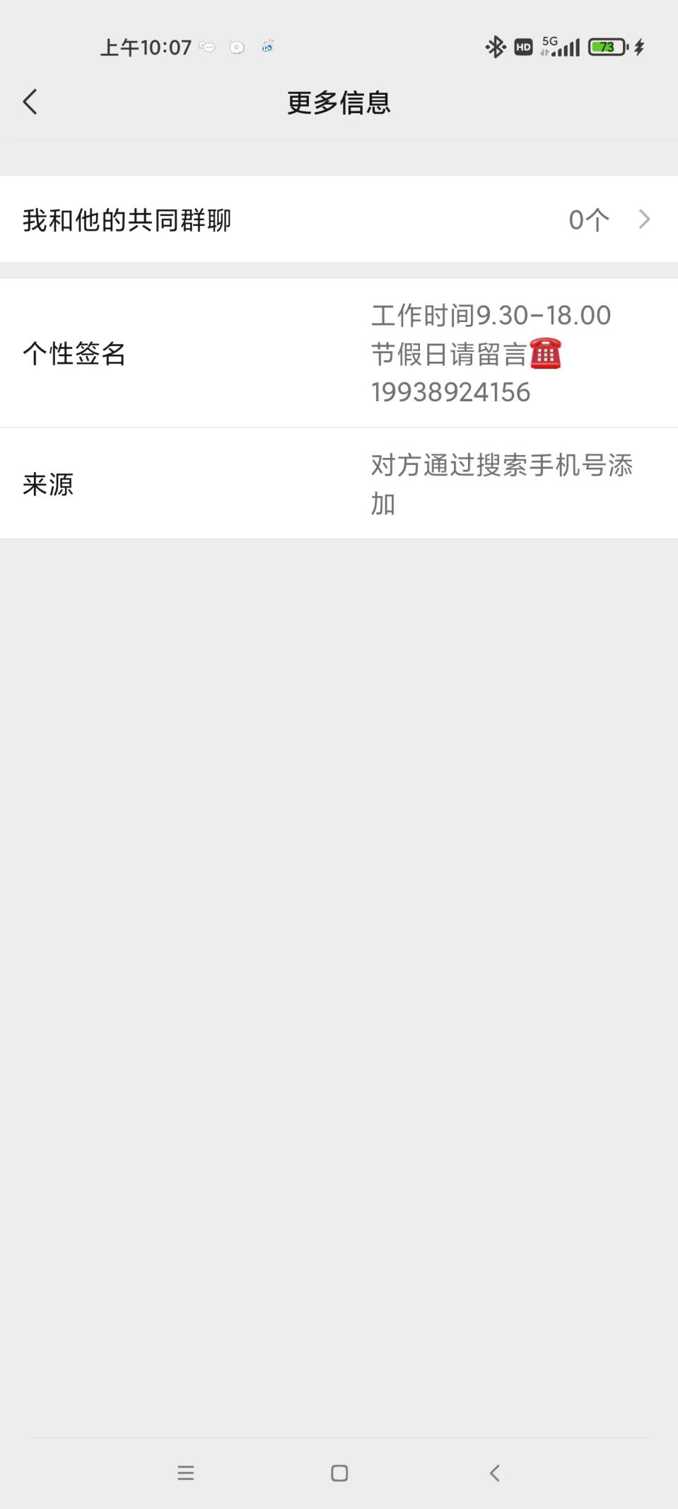
图一
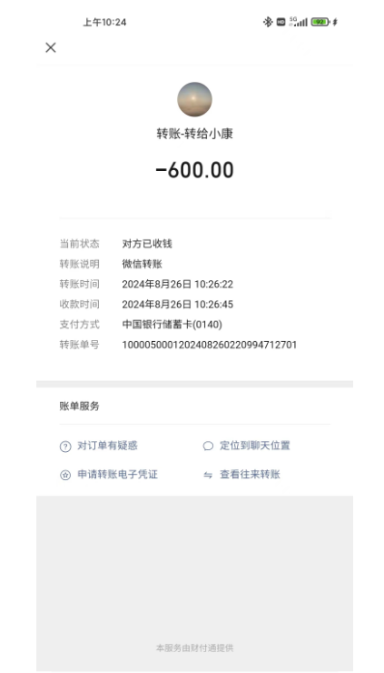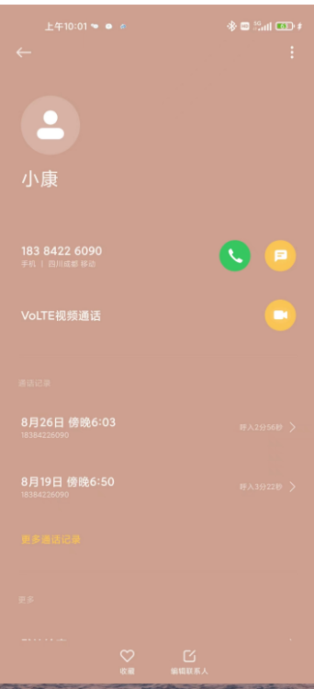
图二
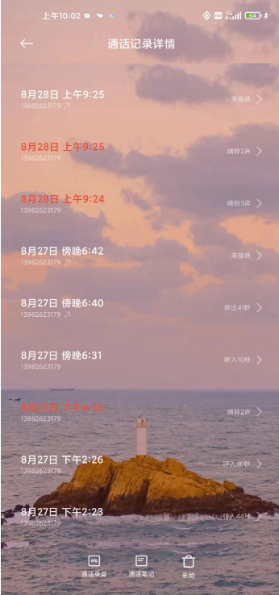
图三

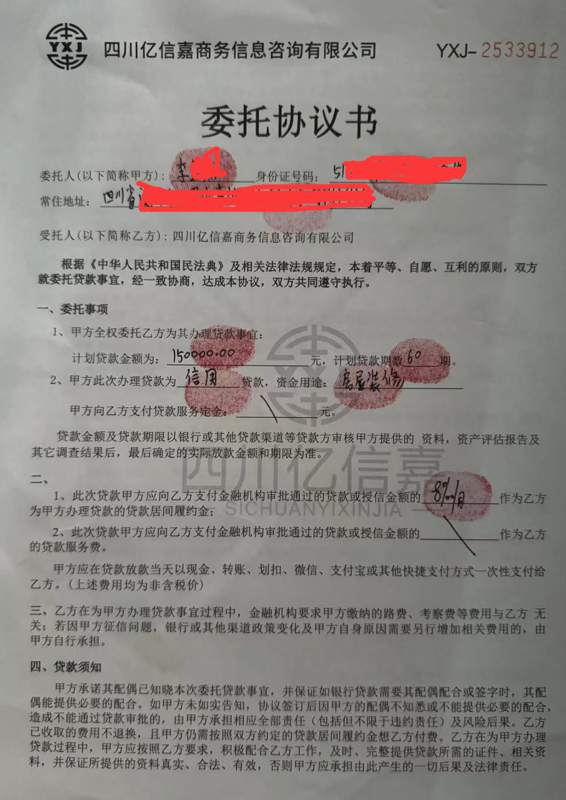
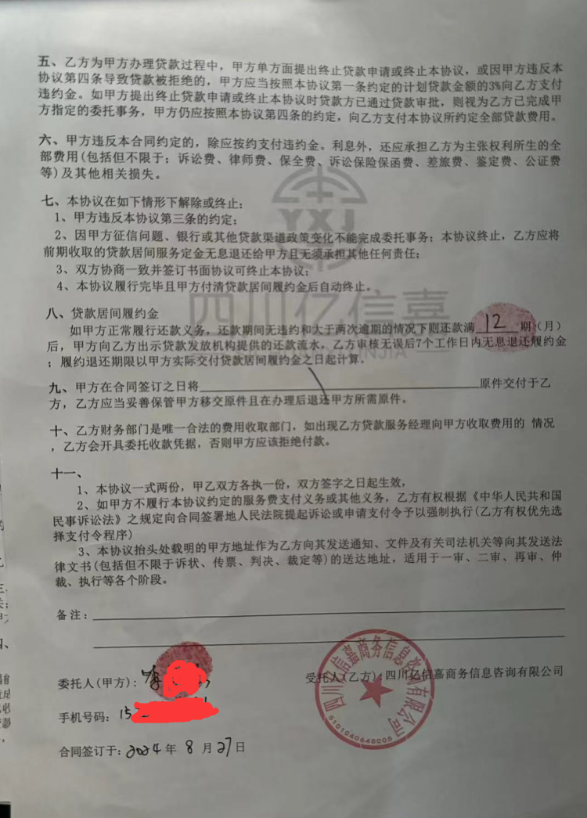
图四
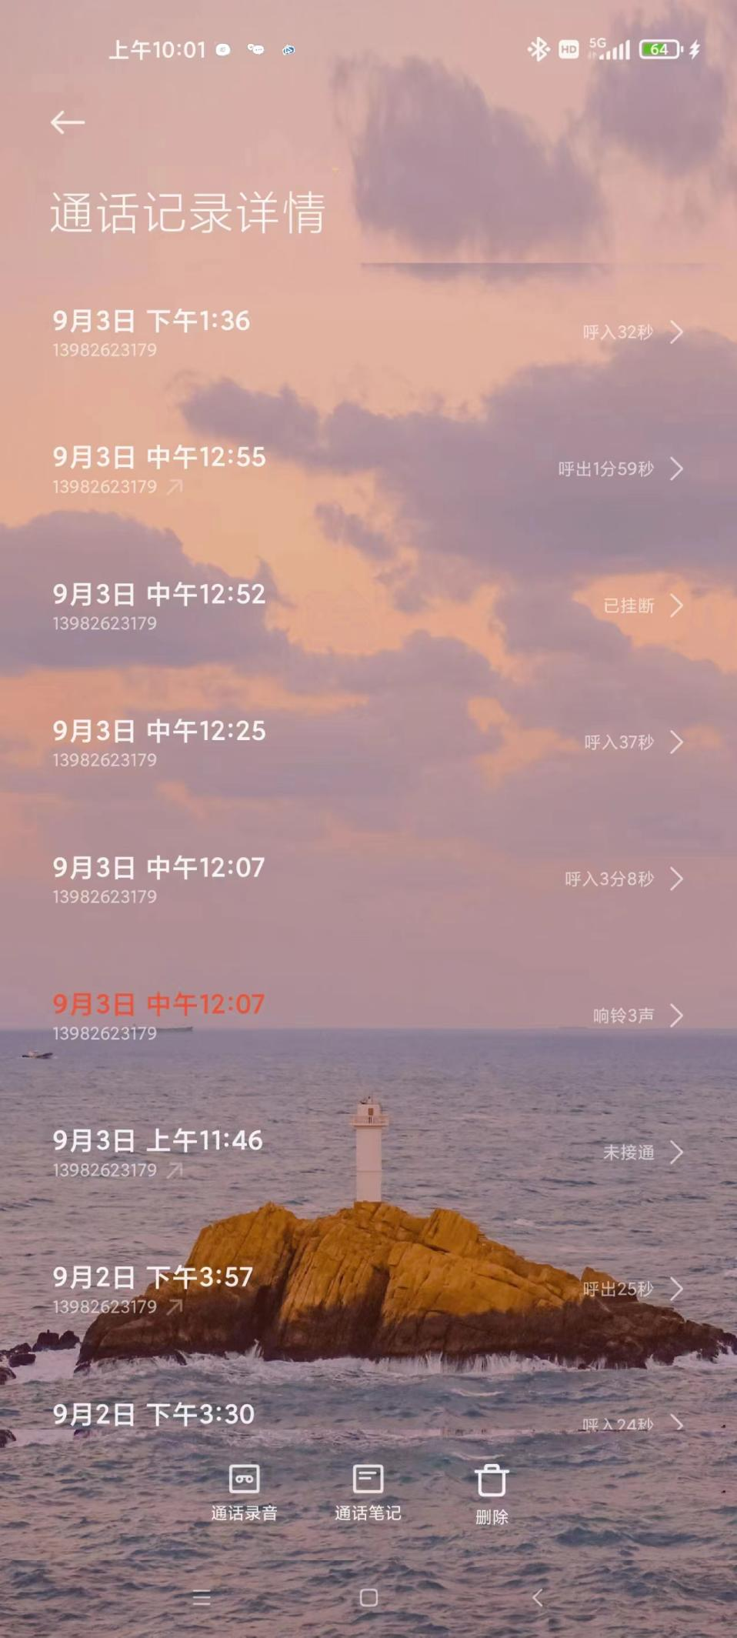

图五
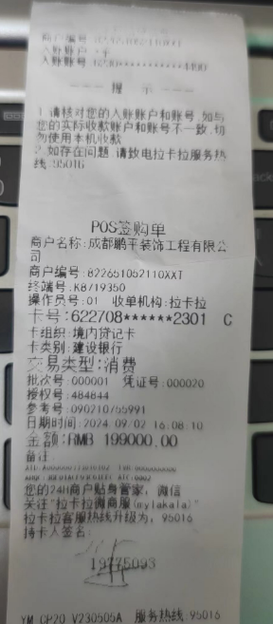
图六
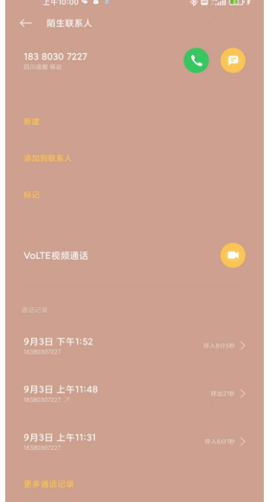
图七
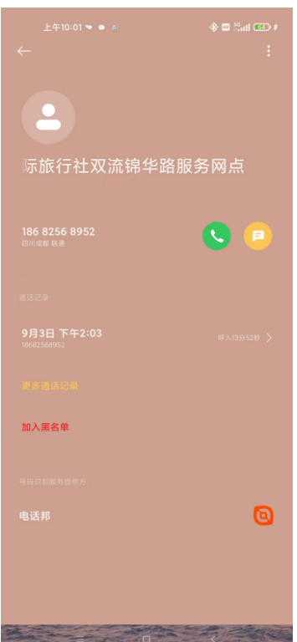
图八
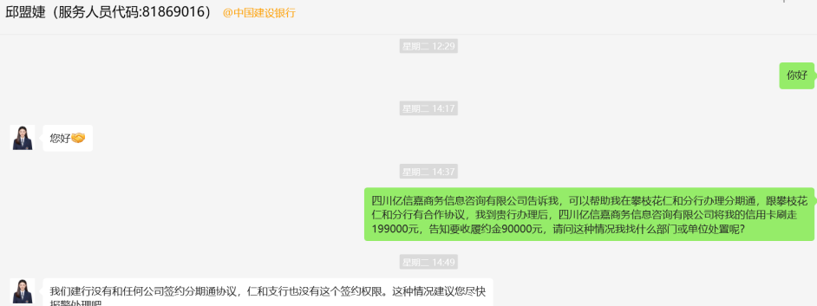
图九

